Oppervlakte van onregelmatige driehoeken

Inleiding

Om de oppervlakte van een driehoek uit te rekenen zijn de volgende methoden toepasbaar:

- Halve rechthoek:
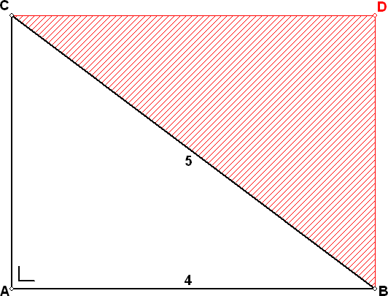
Gegeven: Driehoek ABC
met hoek A = 90º, AB = 4 en BC = 5.

Gevraagd: de oppervlakte van driehoek ABC

Oplossing:
Eerst berekenen we de lengte van AC met de Stelling van Pythagoras: AC = 4.
Opp (ABC) = $\frac{1}{2}×\text{opp}(\text{ABCD})=\frac{1}{2}×3×4=6$

- Op roosterpapier: de schilderijmethode.
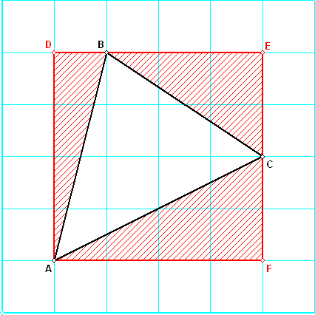
Gevraagd: bereken de oppervlakte van driehoek ABC

Oplossing:
Teken langs roosterlijntjes de omhullende rechthoek ADEF. Deze heeft oppervlakte $4×4=\text{16}$.
Teveel: de gearceerde halve rechthoeken:
Samen 4 + 3 + 2 = 9
Over: 16 – 9 = 5.
Dus opp (ABC) = 5

- Basis en hoogte zijn bekend:
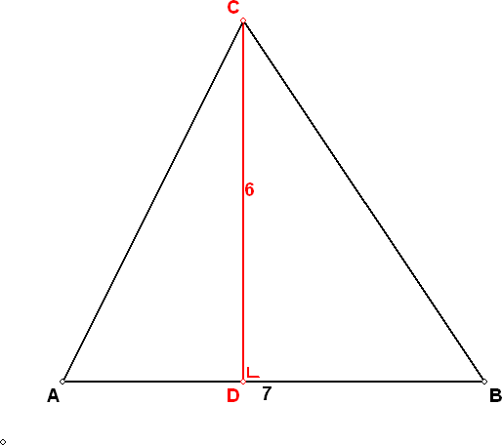
Gegeven driehoek ABC met basis AB = 7 en hoogte CD = 6.
Opp (ABC) = $\frac{1}{2}×\text{basis}×\text{hoogte}=$$\frac{1}{2}×\text{AB}×\text{CD}=\frac{1}{2}×7×6=\text{21}$

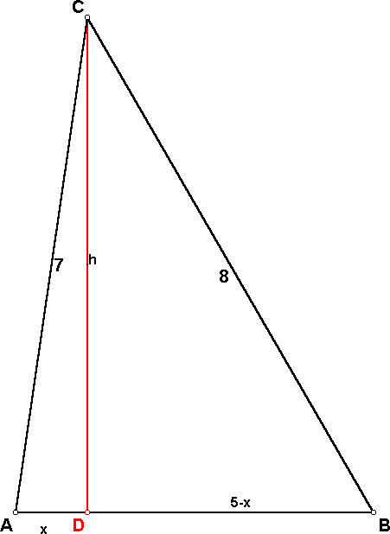
Nieuwe situaties

- Gegeven is een driehoek ABC met zijden 5, 7 en 8
Gevraagd: de oppervlakte van deze driehoek.

Oplossing

Stel AD = x, dan is BD = 5 – x
Pas nu de stelling van Pythagoras twee keer toe:
In $Δ\text{ADC}$: $x^{2}+h^{2}=\text{49}$ (1)
In $Δ \text{BDC}$: $(5−x)^{2}+h^{2}=\text{64}$
Werk de haakjes uit:
$$\text{25}−\text{10}x+x^{2}+h^{2}=\text{64}$$
$x^{2}−\text{10}x+h^{2}=\text{39}$ (2)
Uit (1) en (2) volgt:
$\text{10}x=\text{10}$
dus $x=1$

Wanneer we x = 1 invullen in (1), weten we dat h = $\sqrt{\text{48}}$

Dus opp ($Δ$ ABC) = $\frac{1}{2}×5×\sqrt{\text{48}}=\frac{5}{2}\sqrt{\text{48}}$

Een algemene formule voor de oppervlakte van een driehoek, waarvan de zijden bekend zijn, is de formule van Heron (zie ook website http://www.pandd.demon.nl/heron.htm , http://mathworld.wolfram.com/HeronsFormula.html of http://mathworld.wolfram.com/SSSTheorem.html )

$\text{opp}=\sqrt{s(s−a)(s−b)(s−c)}$, waarbij a, b en c de zijden van de driehoek zijn, en $s=\frac{a+b+c}{2}$
Controleer, dat deze formule klopt in bovenstaand voorbeeld.

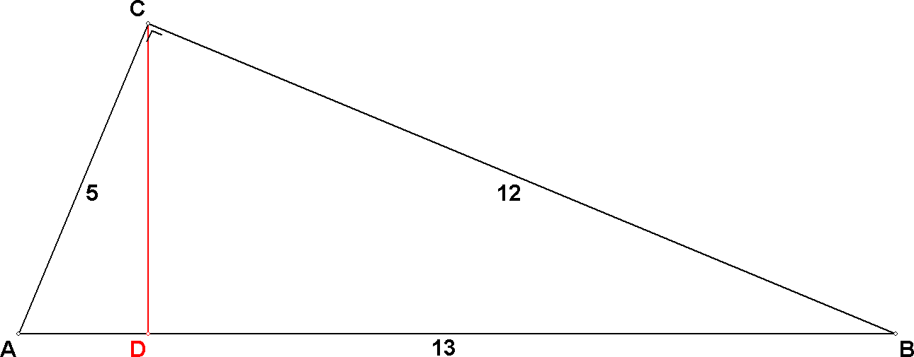
Van driehoek ABC zijn de zijden 5, 12 en 13.

Omdat in deze driehoek de stelling van Pythagoras klopt, is . (Ga dat na.)

Wanneer je BC als basis kiest, is AC de hoogte, dus de oppervlakte van de driehoek is .

Maar wanneer je AB als basis kiest, is CD de hoogte, en is de oppervlakte . Dit moet ook 30 opleveren, dus geldt , dus

Dit principe kun je toepassen op elke rechthoekige driehoek.

Als AC = 3, BC = 4 en AB = 5, hoe lang is CD dan?

Van de gelijkbenige driehoek ABC zijn de zijden 6, 10 en 10.

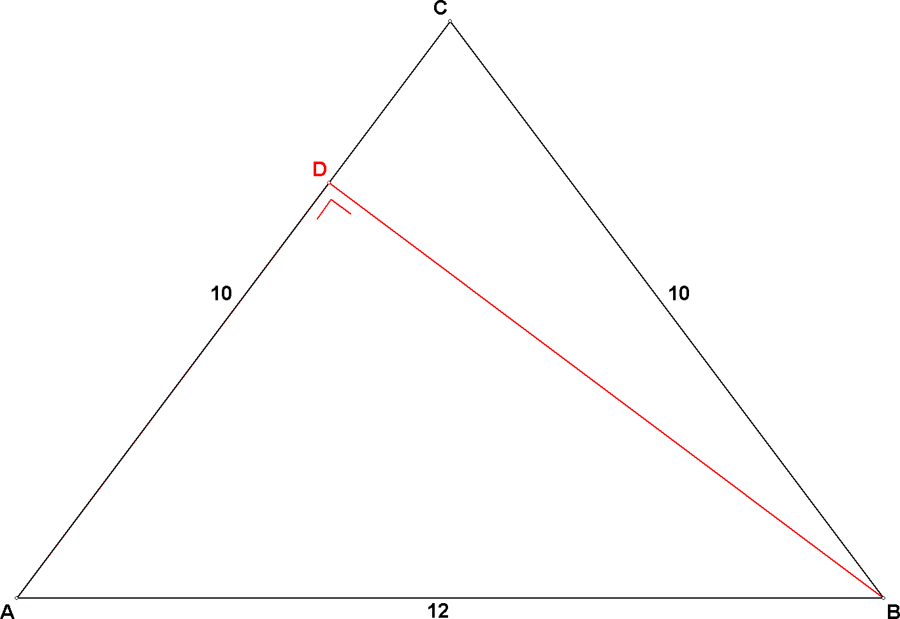
  - Bereken de oppervlakte van de driehoek.
  - Bereken BD.

- Bereken de oppervlakte van een gelijkzijdige driehoek met zijden 6.
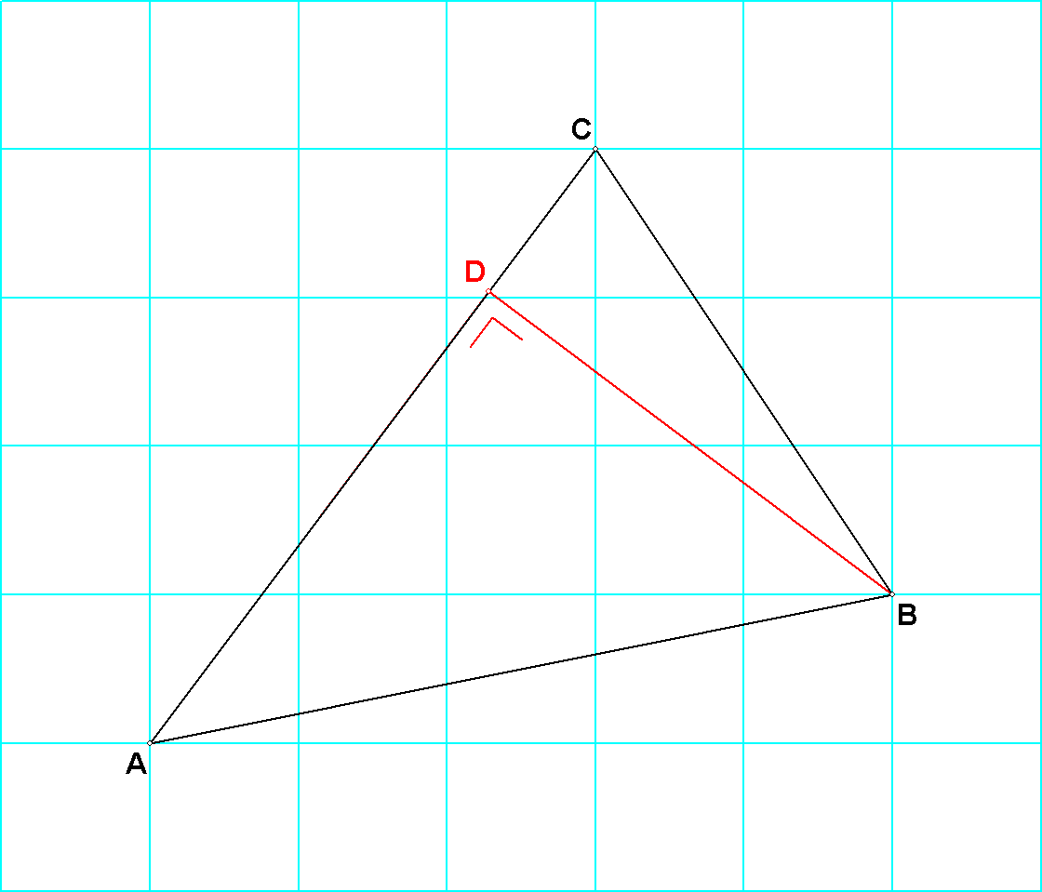

8.

Bereken de oppervlakte van driehoek ABC.
  - Bereken de lengte van BD.

8.

Antwoorden

Je kunt alle antwoorden controleren met de oppervlaktemeter van het programma. Maar je kunt ook (zonder computer) de uitwerkingen op dit vel gebruiken.

4.
Dus
Dus opp = .
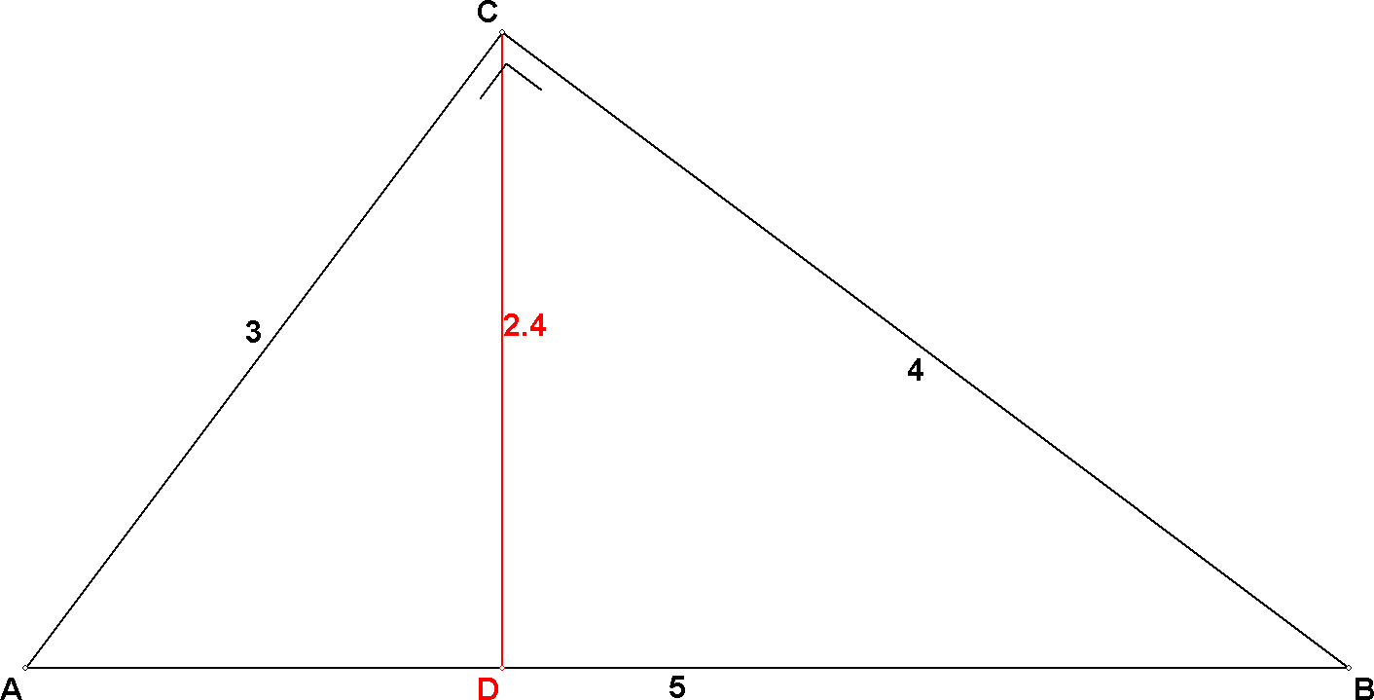
Dit is gelijk aan de uitgerekende uitdrukking.

5. Omdat de stelling van Pythagoras geldt ( ), is .

Bij basis BC = 4 hoort hoogte AC = 3, dus is de oppervlakte van driehoek ABC gelijk aan .

En als je AB als basis kiest bij hoogte CD, krijg je:

Dus
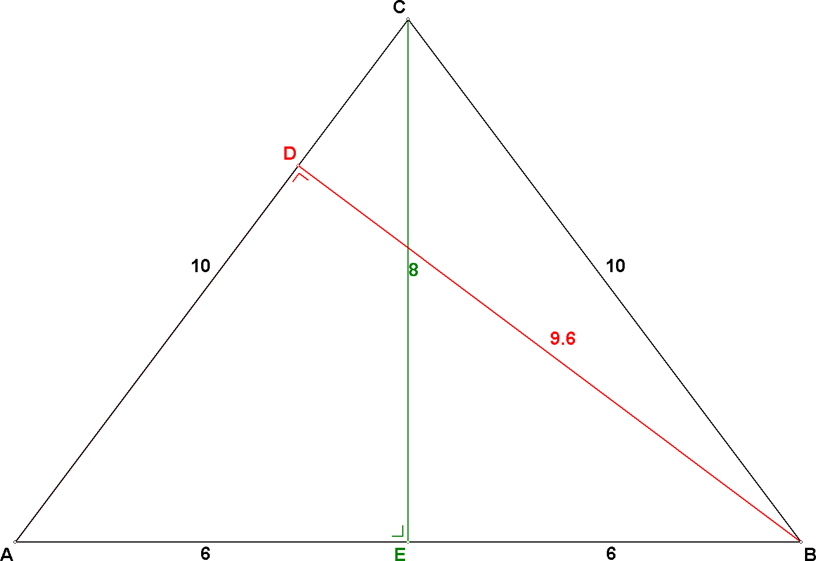

6.

a. In een gelijkbenige driehoek is het meestal handig, de symmetrieas CD te tekenen.

Omdat D het midden van AB is, weet je dat AE = BE = 6.

De stelling van Pythagoras in driehoek AEC geeft dan: CE = 8

Dus de oppervlakte van driehoek

ABC =

b.

Deze oppervlakte is ook gelijk aan
Dus is

7. De driehoek is ook gelijkbenig, dus trek een symmetrieas, bijvoorbeeld CD.
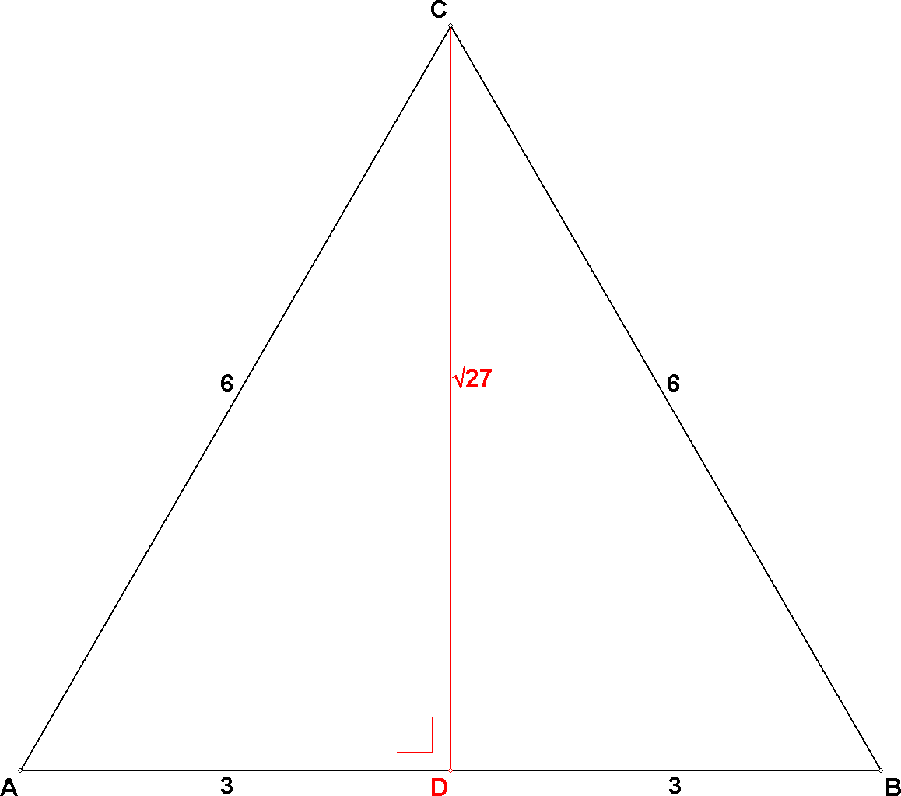
De stelling van Pythagoras in driehoek ADC levert dan op:

De oppervlakte van driehoek ABC is dan

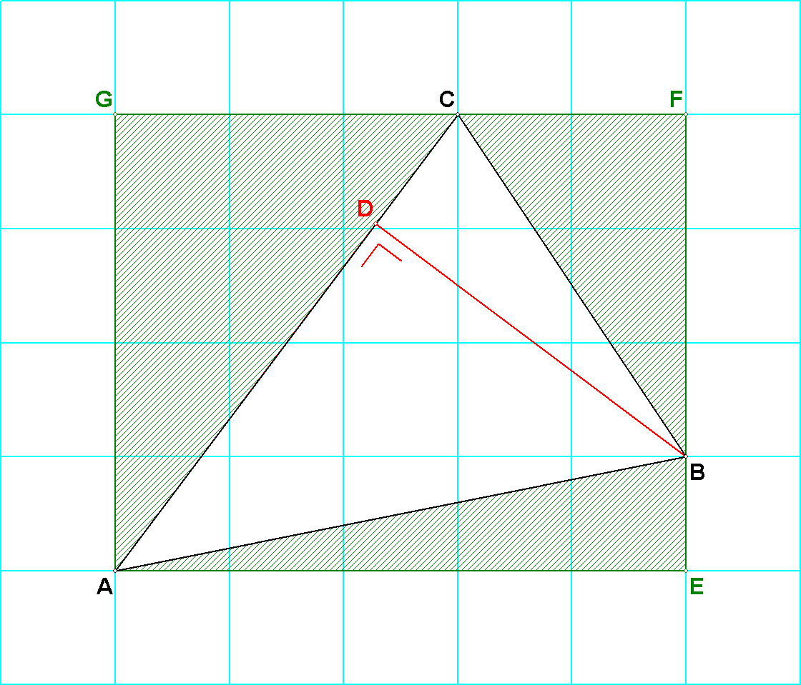

Met de schilderijmethode vind je de oppervlakte van driehoek ABC:

De stelling van pythagoras in driehoek ACG levert op: AC = 5.

Met AC als basis en BD als hoogte krijg je dan:
Opp =
Dus

Docentenbijlage

In deze lesbrief wordt de oppervlaktebepaling uitgediept.
In een eerdere lesbrief (in de map elementaire basisvorming) is bekeken, hoe je met elementaire middelen (hele en halve rechthoeken) de oppervlakte van een veelhoek uitrekent met hoekpunten op ruitjespapier.

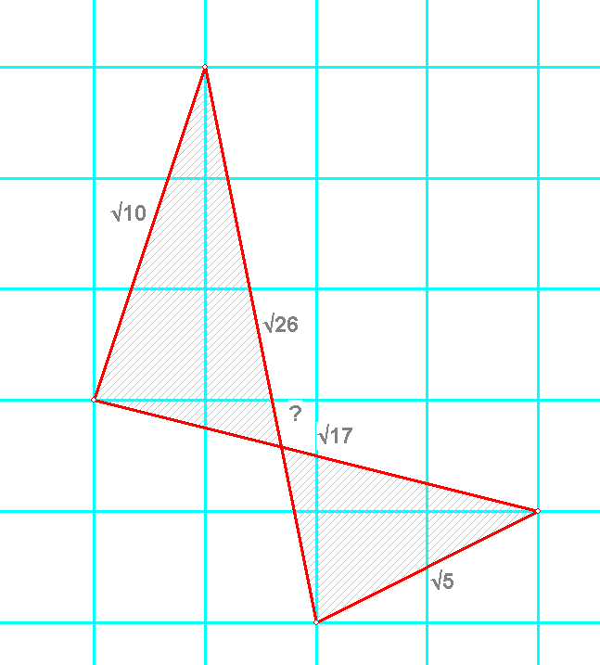
In deze lesbrief wordt een en ander herhaald (onderdeel 1, 2 en 3), waarna de stelling van Pythagoras wordt ingebouwd, en de aardige stelling van Heron. Die laatste kan een aanleiding zijn tot verder onderzoek, bijvoorbeeld op internet. Er zijn links vermeld die hierbij een startpunt kunnen zijn. Zo kan ook gezocht worden naar de uitbreiding van de Heron-formule voor vierhoeken. Klopt deze bijvoorbeeld ook wanneer de zijden van de vierhoek elkaar snijden, zoals in nevenstaande tekening?
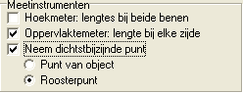U kunt de (oppervlakte)meters ook de lengtes van de zijden laten bepalen.
Dit kan in het configuratiedialoog.

Ook kunt u er instellen of de meter zich moet aanpassen aan de tekening. Wanneer u “neem dichtstbijzijnde punt” niet aanklikt, moet de leerling elk hoekpunt van de meter zelf nauwkeurig positioneren.
Verstandiger is het vaak, deze optie wel aan te vinken. Bij een voorgetekende figuur is het wellicht handig, te kiezen voor “punt van object”. Zodra de muis wordt losgelaten bij het slepen van een hoekpunt, springt de oppervlaktemeter automatisch naar het dichtstbijzijnde hoekpunt van het getekende object. Er kan echter ook voor gekozen worden, naar het dichtstbijzijnde roosterpunt te laten springen.

Wanneer leerlingen de stelling van Pythagoras gehad hebben, is het vaak prettig, wanneer de exacte maat voor de oppervlakte en lengtes wordt getoond. In dat geval geeft u dit aan in het configuratiedialoog.
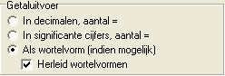Wanneer u dit wenst, kunt u de wortels door het programma laten herleiden.
Bij een kubus met ribben 0.06 wordt dan als lengte van de lichaamsdiagonaal de waarde getoond. Indien niet herleid wordt de uitkomst . Benaderd in 4 significante cijfers krijg je 0,1039. U kunt deze instelling vooraf in het configuratiedialoog instellen, of de leerlingen hierover bijpraten.

